

Руководство по использованию приложения «Горпарковки» (для мобильных устройств на базе операционной системы iOS)

**Содержание**

1 Введение 4

1.1 Термины и сокращения 4

1.2 Цель документа 5

2 Общая информация 6

2.1 Описание 6

2.2 Требования к аппаратному и программному обеспечению 7

2.3 Этапы работы с Приложением 7

2.3.1 Загрузка и установка Приложения 7

2.3.2 Запуск и начальная настройка Приложения 9

2.3.3 Обновление Приложения 13

2.3.4 Удаление Приложения 14

3 Функции Приложения 16

3.1 Регистрация Пользователя в Приложении 16

3.2 Авторизация в Приложении (вход в Личный кабинет) 19

3.3 Восстановление и смена пароля для входа в Личный кабинет 20

3.4 Доступные функции для авторизованного Пользователя 22

3.4.1 Определение геопозиции 22

3.4.2 Поиск парковки 23

3.4.3 Справочная информация 27

3.4.4 Настройки Личного кабинета 28

3.4.4 Пополнение парковочного счета 31

3.4.4.1 Пополнение счета с помощью банковской карты через Сбербанк 33

3.4.4.2 Пополнение счета с помощью мобильного телефона 33

3.4.4.3 Пополнение счета с помощью квитанции 33

3.4.5 История 33

3.4.6 Уведомления 34

3.4.7 Порядок оплаты парковки 35

3.4.7.1 Оплата придорожной парковки 36

3.4.7.2 Продление и преждевременное прекращение парковочной сессии 38

3.4.8 Оплата абонемента 38

3.4.8.1 Оплата абонемента с помощью банковской карты через Сбербанк 40

3.4.8.2 Оплата абонемента с помощью мобильного телефона 40

3.4.9 Транспорт 40

3.4.10 Штрафы 43

3.4.11 Настройки 44

3.4.12 Обратная связь 45

4 Возможные проблемы и способы их решения 46

5 Техническая поддержка и контактная информация 48

# **Введение**

## **Термины и сокращения**

В данном подразделе определяются термины и сокращения, которые используются в документе.

Таблица 1. Термины и сокращения

| **Термин** | **Описание** |
| --- | --- |
| ТС | Транспортное средство. |
| ГРЗ | Государственный регистрационный знак. |
| ТНПА | Технические нормативные правовые акты. |
| iOS | Мобильная операционная система для смартфонов, электронных планшетов, носимых проигрывателей и некоторых других устройств, разрабатываемая и выпускаемая компанией Apple. |
| App Store | Магазин приложений, раздел онлайн-магазина iTunes Store, содержащий различные приложения для мобильных телефонов iPhone, плееров iPod Touch и планшетов iPad, а также для персональных компьютеров Mac и позволяющий их купить, либо скачать бесплатно. |
| Приложение | Мобильное приложение «Горпарковки», предназначенное для водителей автотранспортных средств, пользующихся платными муниципальными парковками, и используемое для работы на смартфонах, планшетах и других мобильных устройствах |
| Пользователь | Физическое лицо, пользующееся услугами платных парковок. |
| QR-код | (Quick Response). Матричный код (двумерный штрих-код), содержащий ссылку URL, по которой Пользователь может осуществить переход на сервис, на котором размещена ссылка на Приложение. |
| Личный кабинет | Сервис Системы, позволяющий зарегистрированным Пользователям после прохождения авторизации на Интернет-портале или мобильном Приложении получить доступ к услугам платных парковок: оплате парковки, пополнению парковочного счета, просмотра историй операций и т.д. |
| Авторизация | Предоставление определённому лицу или группе лиц прав на выполнение определённых действий, а также процесс проверки (подтверждения) данных прав при попытке выполнения этих действий. |
| Интернет-портал | Сайт Системы в сети Интернет, который предоставляет всем его посетителям информацию о городском парковочном пространстве, а для зарегистрированных в Системе пользователей – доступ к Личному кабинету (после авторизации). |
| Придорожная парковка | Место стоянки ТС, представляющее собой участок проезжей части автомобильной дороги, улицы и дороги населенного пункта или прилегающей к ним территории, организованной в соответствии с правилами дорожного движения и другими ТНПА, утвержденными в установленном порядке. |
| Парковочный счет | Виртуальный счет, с которого осуществляется оплата парковки. |
| Парковочная сессия | Период размещения транспортного средства на парковочном месте платной парковки с момента постановки ТС на парковочное место до момента снятия транспортного средства с парковочного места. |
| Парковочная зона | Комплекс из нескольких платных парковок, объединенных в одну зону с присвоением ей определенного идентифицирующего номера. |

## **Цель документа**

Данное руководство предназначено для пользователей Мобильного приложения «Горпарковки» на мобильных устройствах, работающих на базе операционной системы iOS.

При использовании приведенных в руководстве иллюстраций следует учитывать, что отображение страниц Приложения на экране мобильного устройства Пользователя может не совпадать с иллюстрациями, приведенными в руководстве. На отображение влияют версия установленного Приложения и технические характеристики устройства.

# **Общая информация**

## **Описание**

Мобильное Приложение «Горпарковки» для устройств, работающих на базе операционной системы iOS, предназначено для водителей автотранспортных средств, пользующихся платными муниципальными парковками города Ижевск.

Приложение позволяет:

* найти ближайшие к текущему местоположению вашего автомобиля свободные парковочные места и пункты оплаты;
* найти парковочные места и пункты оплаты в определенном районе г. Ижевск по адресу;
* получить информацию о вместимости и текущей загруженности конкретной парковки;
* оплатить парковку;
* вести парковочный счет (пополнять баланс различными способами, просматривать состояние счета);
* контролировать время парковочной сессии;
* остановить и продлить парковочную сессию;

получить дополнительную справочную информацию.

## **Требования к аппаратному и программному обеспечению**

Приложение совместимо с iPhone, iPad и iPod touch. Для работы Приложения требуется установленная операционная система iOS 14.0 (или более поздняя версия).

Для установки Приложения требуется не менее 179 Мб свободного места в постоянной памяти устройства.

Для установки и обновления Приложения, получения сведений о парковочных местах, регистрации пользователя и оплаты парковки необходимо подключение к сети Интернет.

## **Этапы работы с Приложением**

Работа с Приложением состоит из следующих этапов:

* Загрузка и установка Приложения.
* Запуск и начальная настройка Приложения.
* Обновление Приложения.
* Удаление Приложения.

### **Загрузка и установка Приложения**

Приложение «Горпарковки» для Apple iPhone можно бесплатно скачать в магазине App Store.

Для доступа к магазину необходимо запустить приложение App Store (Рисунок 1).

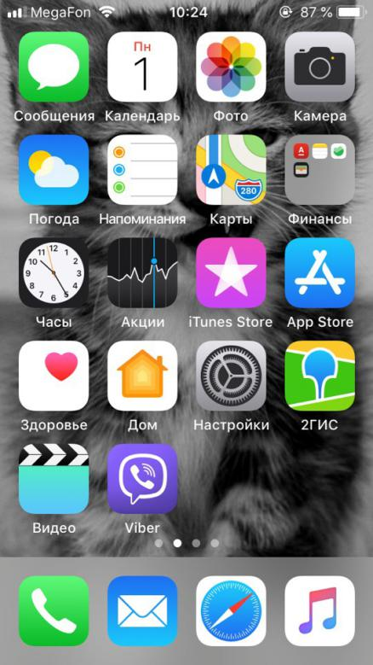

Рисунок 1 - Экран устройства с приложением App Store

Затем выполнить следующие действия:

1. Ввести в окно поиска App Store фразу «Горпарковки» и нажать кнопку «Найти» (Рисунок 2).

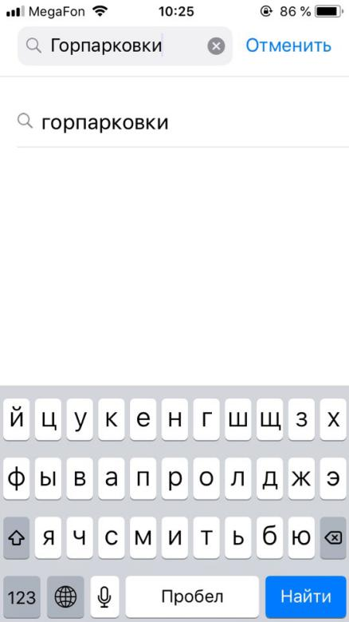

Рисунок 2 - Поиск Приложения в App Store

1. Среди результатов поиска выбрать нужное Приложение.
2. Нажать кнопку загрузки приложения .

Доступ к магазину App Store, загрузка и установка Приложения также возможны посредством программы iTunes на компьютере (в этом случае потребуется последующая синхронизация iTunes с iPhone для переноса Приложения на мобильное устройство).

В результате выполнения этих действий Приложение будет установлено на мобильное устройство, и значок Приложения появится на одном из экранов iPhone (Рисунок 3).



Рисунок 3 - Экран устройства с установленным Приложением

### **Запуск и начальная настройка Приложения**

Для запуска Приложения необходимо коснуться его значка  на «домашнем» экране iPhone.

При первом запуске Приложения Пользователю будет предложено предоставить Приложению доступ к своей геопозиции. Это необходимо для поиска парковочных мест и построения маршрутов движения к ним на карте (Рисунок 4).

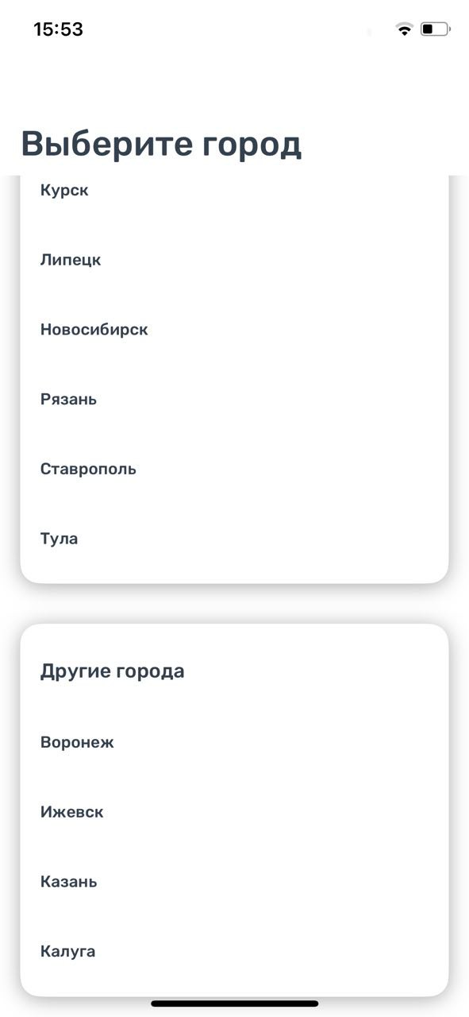

Рисунок 4 – Выбор города

После выполнения первоначальных настроек Пользователю будет предложено выбрать город, в котором он находится (по умолчанию выбирается город, определяемый текущей геопозицией пользователя).

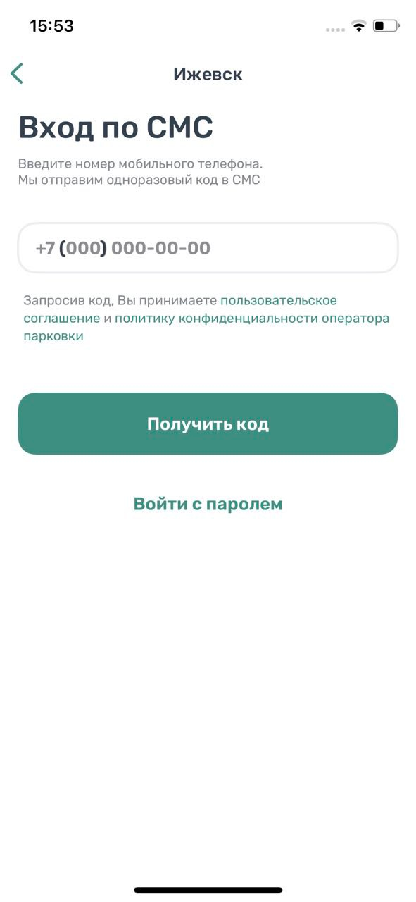

Рисунок 5 – Вход по СМС

Вход в приложение может быть выполнен с помощью мобильного телефона, а также с помощью электронной почты и пароля, если ранее была выполнена регистрация на портале https://izhparking.ru.

Для входа с помощью мобильного телефона достаточно ввести номер телефона. На указанный номер поступит СМС с кодом. После введения кода вход в приложение будет выполнен.

Для входа с помощью электронной почты и пароля нужно нажать кнопку «Войти с паролем».

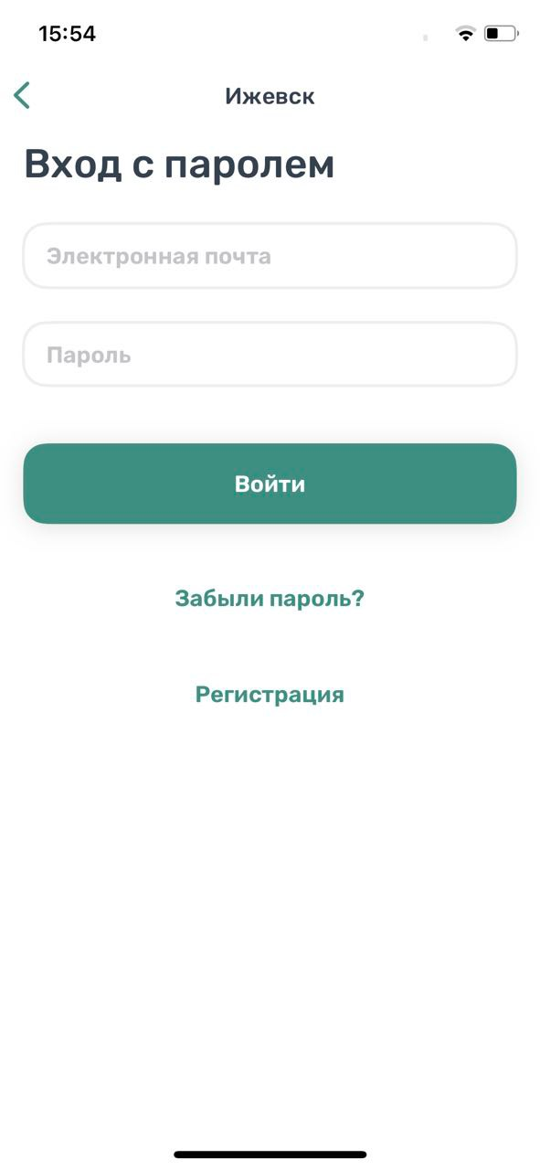

Рисунок 6 – Вход с паролем

Если регистрация не была выполнена заранее, можно зарегистрироваться, нажав кнопку «Регистрация». Далее будет предложено ввести необходимые данные, подтвердить номер телефона и электронный адрес, придумать пароль. После выполнения всех шагов учетная запись будет создана, станет возможным вход в приложение с паролем.

В случае, если Пользователь забыл пароль, можно восстановить доступ к учетной записи, нажав на кнопку «Забыли пароль?». Далее нужно следовать инструкциям на экране устройства. В случае корректного выполнения всех действий доступ к учетной записи будет восстановлен.

### **Обновление Приложения**

Обновление Приложения выполняется средствами магазина App Store. Для включения или выключения опции автоматического обновления приложений Пользователю необходимо:

* Коснуться значка «Настройки» на «домашнем» экране iPhone;
* Выбрать пункт «iTunes Store и App Store» (Рисунок 7);

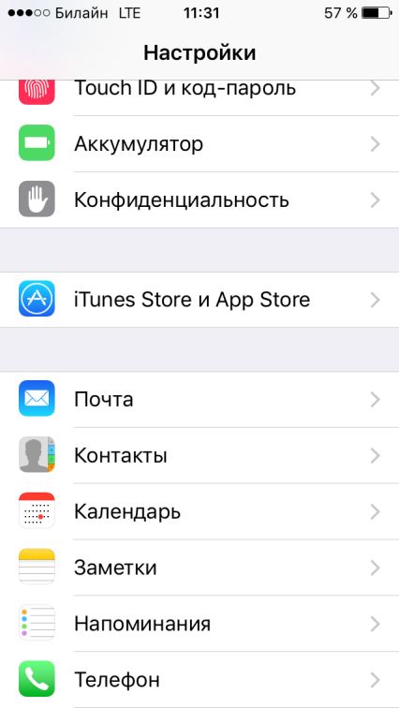

Рисунок 7 - Настройка автоматического обновления Приложения

* Пролистать раздел «Автоматические загрузки» и в зависимости от необходимости активировать или деактивировать пункты «Программы» и «Обновления» (Рисунок 8).

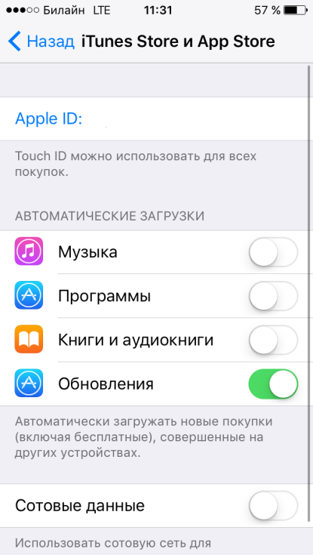

Рисунок 8 - Настройка автоматического обновления Приложения

Настроить автоматическое обновление только по сети Wi-Fi можно, отключив тумблер «Сотовые данные», который расположен ниже в этом же разделе (Рисунок 8).

Если обновление не было выполнено автоматически, тогда для обновления текущей версии Приложения Пользователю необходимо:

* Запустить приложение App Store;
* Нажать на значок «Обновления»  в правом нижнем углу экрана;
* В списке приложений, ожидающих обновление, выбрать «Горпарковки»;
* Нажать кнопку «Обновить» в строке с Приложением.

После выполнения этих действий произойдет обновление текущей версии Приложения.

### **Удаление Приложения**

Для удаления Приложения необходимо прикоснуться к его значку на «домашнем» экране iPhone и удерживать палец, пока значок не начнет раскачиваться. Далее коснуться (Х) в верхнем левом углу значка Приложения и подтвердить удаление, нажав кнопку «Удалить» в появившейся форме (Рисунок 9).

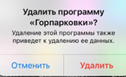

Рисунок 9 - Удаление Приложения

После подтверждения удаления Приложение будет удалено с устройства Пользователя, и значок Приложения исчезнет с экрана iPhone.

# **Функции Приложения**

## **Регистрация Пользователя в Приложении**

Для регистрации нового Пользователя необходимо:

1. Запустить Приложение.
2. Выбрать способ входа «Войти с паролем».
3. Нажать кнопку «Регистрация» (Рисунок 10).



Рисунок 10 - Регистрация пользователя

1. Заполнить поля:

* «Email» (адрес электронной почты);
* «Пароль» (должен содержать не менее 6 символов, цифры и буквы);
* «Повторите пароль» (для контроля ошибок ввода);
* «Мобильный телефон» (10 цифр без пробелов и дополнительных знаков, в формате – код оператора, телефон);
* «Имя»;
* «Фамилия»;
* «Отчество».

Отмеченные звездочкой * поля являются обязательными для заполнения!

1. Подтвердить свое согласие с Правилами обработки персональных данных, поставив галку в соответствующем поле (ознакомиться с Правилами можно, нажав на выделенную цветом ссылку).
2. Нажать кнопку «Продолжить» (Рисунок 11).

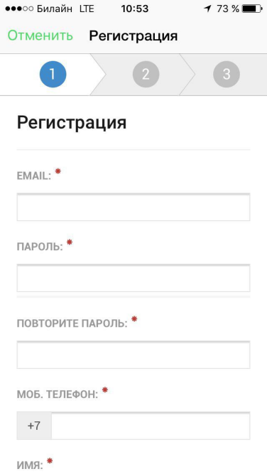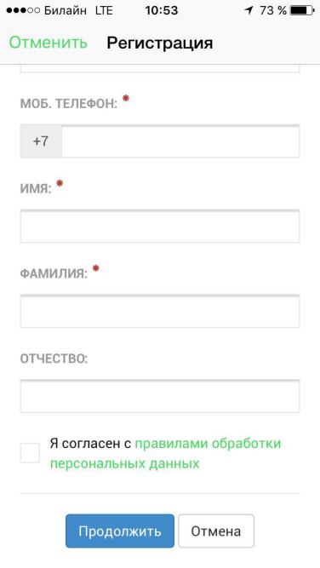

Рисунок 11 - Регистрация Пользователя в Приложении

1. Подтвердить адрес электронной почты.

Для этого необходимо проверить указанный при регистрации ящик и скопировать код подтверждения из полученного от Системы письма в соответствующее поле. Затем нажать на кнопку «Продолжить». Также можно подтвердить адрес электронной почты, перейдя по содержащейся в письме ссылке.

Если Пользователь по какой-либо причине не получил в течение нескольких минут письмо от Системы, необходимо нажать на кнопку «Выслать повторно» под полем «Код подтверждения».

1. Подтвердить номер телефона.

Для этого необходимо ввести код из СМС-сообщения, направленного Системой на указанный Пользователем номер телефона. Затем нажать кнопку «Продолжить».

Если Пользователь по какой-либо причине не получил в течение нескольких минут сообщение от Системы, необходимо нажать кнопку «Выслать повторно» под полем «Код подтверждения».

После успешной регистрации Пользователю будет предложено авторизоваться в Приложении (Рисунок 10).



Рисунок 12 – Вход в приложение

## **Авторизация в Приложении (вход в Личный кабинет)**

Вход в Приложение возможен только для зарегистрированных Пользователей.

Для входа в Приложение необходимо:

1. запустить Приложение;
2. выбрать способ входа (по телефону или с паролем);
3. ввести номер телефона (или логин/пароль, если выбран соответствующий способ входа);
4. ввести полученный код.

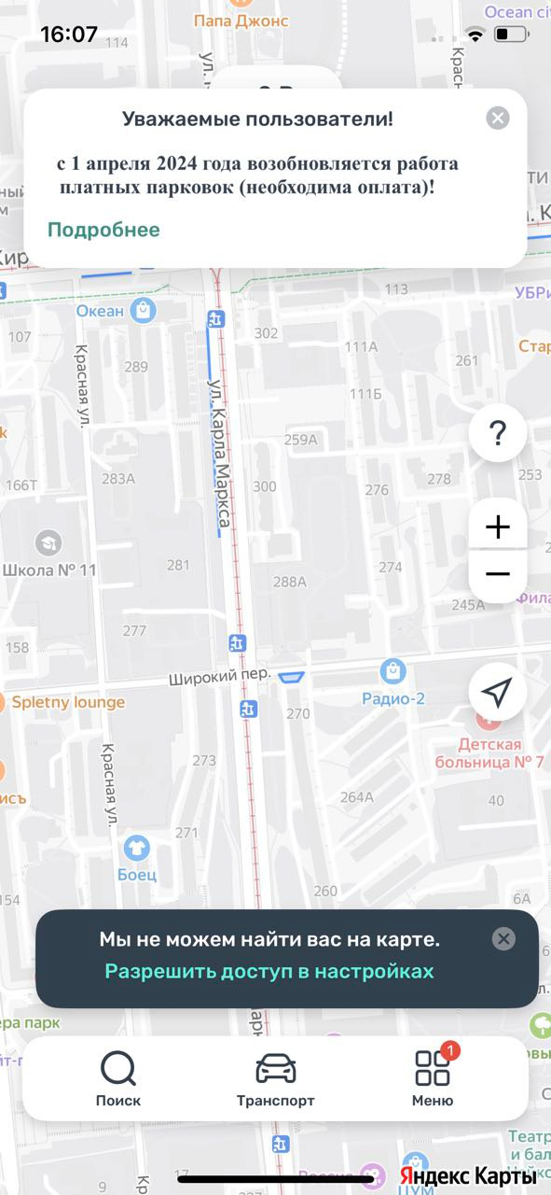

Рисунок 13 - Экран карты Приложения

## **Восстановление и смена пароля для входа в Личный кабинет**

Если Пользователь забыл или потерял пароль доступа, можно воспользоваться опцией восстановления пароля. Для этого необходимо выполнить следующие действия:

1. Запустить Приложение;

2. Нажать на кнопку «Войти с паролем»;

3. Найти под полем «Пароль» ссылку «Забыли пароль?» и нажать на нее;

На следующем экране указать способ восстановления пароля (email или телефон) (Рисунок 14).

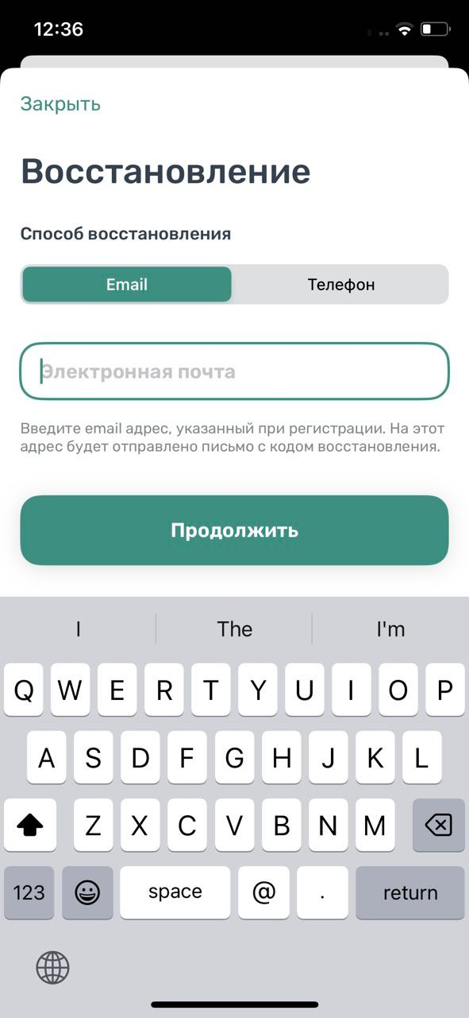

Рисунок 14 - Восстановление пароля

В случае выбора «email» нужно ввести электронный адрес, указанный при регистрации. На этот адрес будет направлено письмо с кодом восстановления.

В случае выбора «телефон» ввести номер телефона, указанный при регистрации. На этот номер будет отправлено СМС-сообщение с кодом восстановления.

Нажать кнопку «Продолжить» и следовать инструкциям на экране.

После ввода кода восстановления пользователю будет предложено придумать новый пароль доступа к Личному кабинету.

После выполнения всех действий восстановление пароля будет завершено. Пользователю будет предложено авторизоваться в Приложении с помощью нового пароля.

## **Доступные функции для авторизованного Пользователя**

Зарегистрированные Пользователи получают возможность выполнять следующие действия:

* Определить геопозицию;
* Найти парковку;
* Просмотреть загруженности дорог;
* Получить справочную информацию;
* Просматривать и изменять Личные данные Пользователя;
* Пополнять парковочный счет и контролировать его состояние;
* Оплачивать абонементы;
* Оплачивать парковку различными способами, доступными в мобильном Приложении;
* Контролировать время парковки;
* Останавливать и продлевать парковочную сессию, изменять завершенную парковочную сессию.

### **Определение геопозиции**

Для определения текущей геопозиции Пользователь должен прикоснуться к значку , расположенному на карте.

Если Приложению не разрешен доступ к геопозиции, то его можно изменить в любое время в настройках iPhone. Для этого необходимо выполнить следующие действия:

* Коснуться значка «Настройки» на «домашнем» экране iPhone;
* Прокрутить экран настроек вниз до раздела установленных приложений и выбрать «Парковки»;
* В строке «Геопозиция» выбрать необходимый режим доступа: «Всегда» или «При использовании программы» (Рисунок 15).

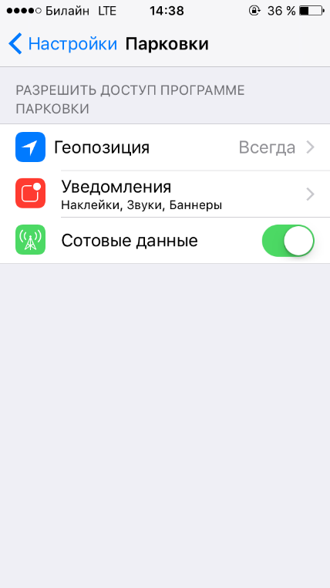

Рисунок 15 - Настройка доступа к геопозиции

После разрешения доступа Приложению к геопозиции Пользователю будет предоставлена возможность определить свое текущее местоположение на карте Приложения.

### **Поиск парковки**

Приложение предоставляет пользователям два способа поиска парковок:

* Поиск ближайших парковок к текущему местоположению транспортного средства;
* Поиск парковок по определенному адресу г. Ижевск.

Для поиска ближайшей парковки к текущему местоположению Пользователя необходимо:

* Убедиться, что в настройках смартфона Приложению разрешен доступ к геопозиции;
* Уточнить свое текущее местоположение, прикоснувшись к значку  на карте;
* Найти на карте ближайшие к текущему местоположению Пользователя парковки, изменяя движениями пальцев масштаб карты;
* Для выбора места парковки прикоснуться к соответствующему значку [P] на карте;
* После выбора места парковки на экран будет выведена необходимая справочная информация: номер парковочной зоны, адрес, вместимость и количество свободных мест в данный момент, время платной парковки, а также ее стоимость (Рисунок 16).

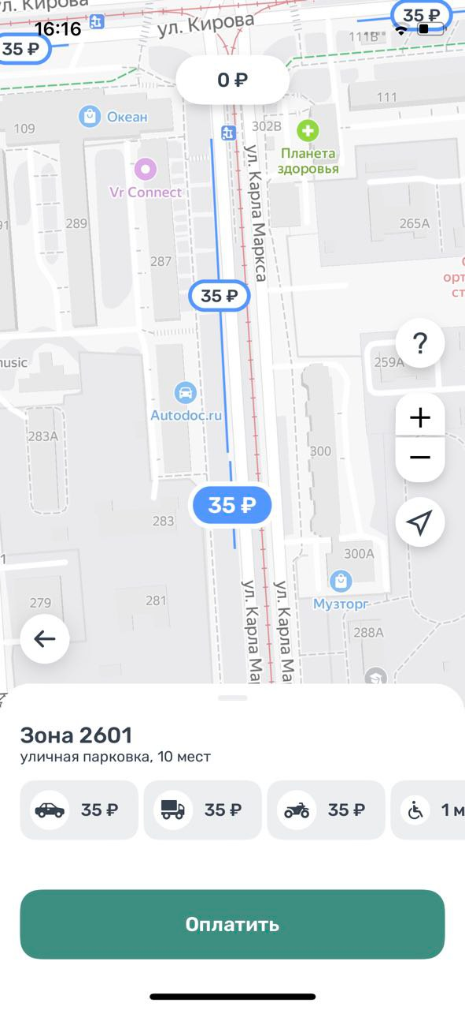

Рисунок 16 - Поиск ближайшей парковки

Для поиска парковки по определенному адресу необходимо выполнить следующие действия:

* нажать на значок «лупа» внизу карты;
* выбрать интересующий объект (Рисунок 17);

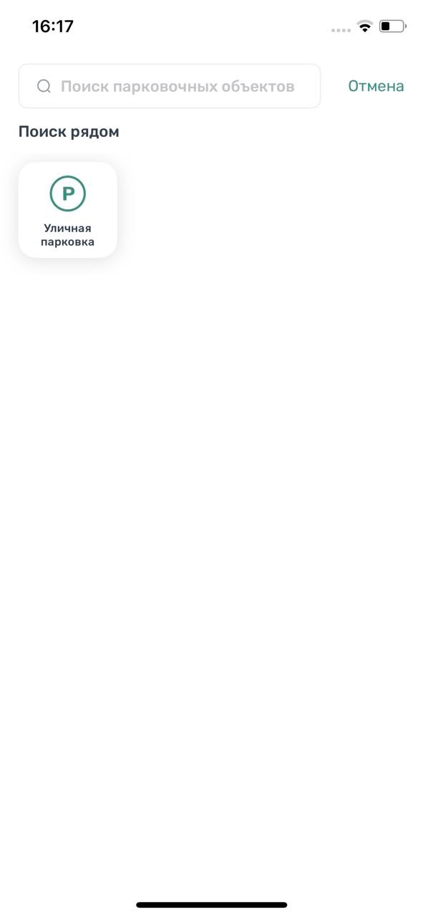

Рисунок 17 – Выбор объекта

* Начать вводить адрес в поле «Поиск», которое находится вверху экрана;
* Выбрать из списка подходящий адрес парковки (Рисунок 18);

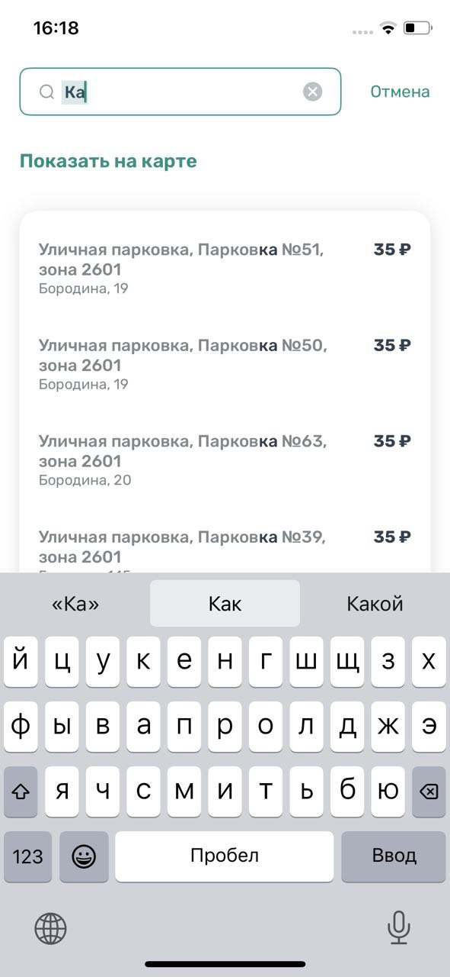

Рисунок 18 - Поиск парковки по адресу

* После выбора места парковки на экран будет выведена необходимая справочная информация: номер парковочной зоны, адрес, вместимость и количество свободных мест в данный момент, время платной парковки, а также ее стоимость
* Для возврата в меню поиска парковки необходимо нажать на стрелку в левой части экрана.

Для отображения парковок с местами для инвалидов нужно нажать на соответствующий значок на карте.

### **Справочная информация**

Для получения информации о Приложении, правилах пользования парковками, их администрировании, способах оплаты, нормативно-правовой базе и планах по расширению парковочного пространства в г. Ижевск необходимо перейти в меню, прокрутить экран вниз и выбрать раздел «О приложении» (Рисунок 19).

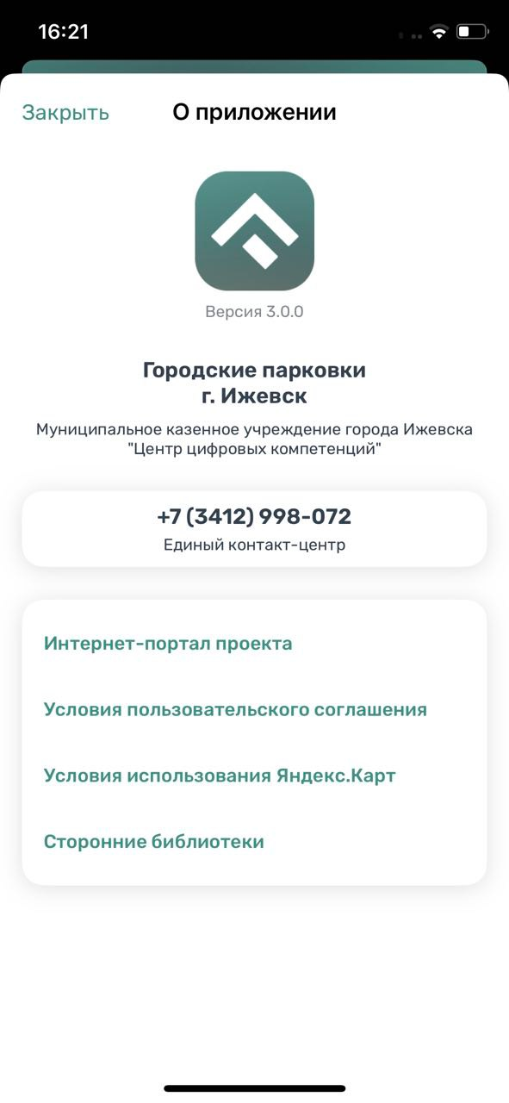

Рисунок 19 – Информация о приложении

### **3.4.4 Настройки Личного кабинета**

Для использования Личного кабинета необходимо быть авторизоваться в Приложении.

Для доступа к Личному кабинету необходимо нажать на меню Приложения. На следующем экране (Рисунок 20) Пользователю предоставлена возможность:

* просмотреть информацию о текущем пользователе;
* просмотреть информацию о текущем балансе парковочного счета, пополнить его;
* просмотреть историю операций по счету;
* просмотреть уведомления;
* просмотреть ТС;
* приобрести абонементы и просмотреть льготы;
* настроить отправку оповещений об окончании парковочной сессии;
* посмотреть информацию о приложении.

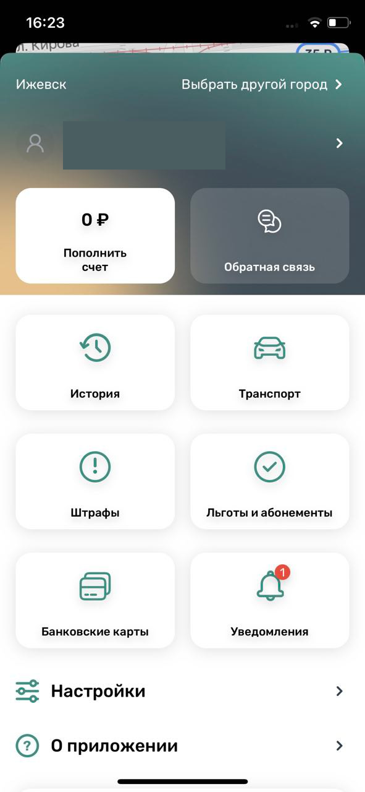

Рисунок 20 – Меню приложения

В разделе «Личные данные» (Рисунок 21) Пользователю предоставлена возможность просматривать и изменять следующую информацию:

* ФИО Пользователя;
* Номер телефона;
* E-mail.

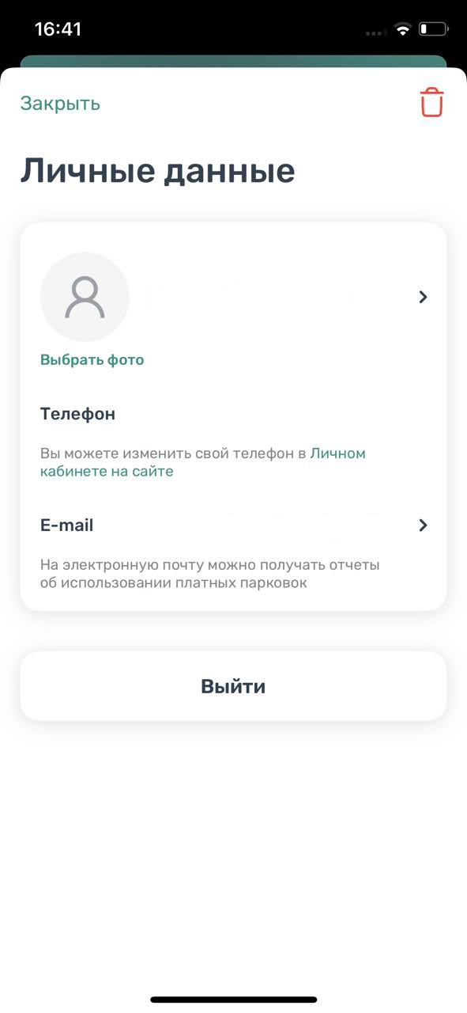

Рисунок 21 - Личные данные Пользователя

### **Пополнение парковочного счета**

Информация о состоянии парковочного счета доступна в меню Приложения.

Для пополнения парковочного счета необходимо выполнить следующие действия:

* Выбрать в меню «Пополнить счет» или нажать на счет на главном экране приложения;

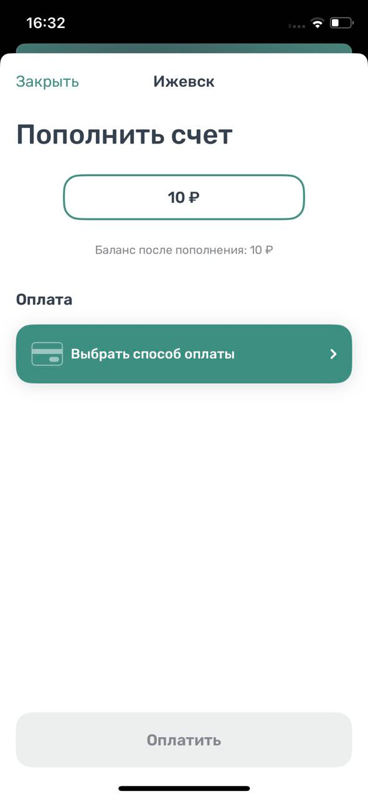

Рисунок 22 - Пополнить счет

* Ввести сумму пополнения счета;
* Выбрать способ пополнения счета;
* Нажать кнопку «Оплатить».

После успешного пополнения парковочного счета информация об операции отобразится в истории платежей Пользователя, а баланс парковочного счета увеличится на сумму пополнения.

Парковочный счет можно пополнить одним из следующих способов:

* Банковская карта через Сбербанк;
* Мобильный телефон;
* Квитанция.

При пополнении парковочного счета различными способами может взиматься дополнительная комиссия платежных систем, ее размер указывается перед совершением операций по оплате.

#### **Пополнение счета с помощью банковской карты через Сбербанк**

Для пополнения счета с помощью банковской карты необходимо ввести сумму пополнения счета и выбрать способ пополнения «Банковская карта через Сбербанк».

Далее требуется ввести данные банковской карты, ввести адрес электронной почты, нажать кнопку «Оплатить».

При попытке пополнить счет на сумму, превышающую баланс карты, Пользователь будет перенаправлен на страницу с выбором способа пополнения парковочного счета.

#### **Пополнение счета с помощью мобильного телефона**

Для пополнения счета с помощью мобильного телефона нужно выбрать данный способ пополнения, ввести сумму пополнения и нажать «Продолжить».

На мобильное устройство пользователя будет направлено СМС-сообщение с информацией о пополнении счета. Для подтверждения пополнения нужно ответить на сообщение по указанному с СМС номеру.

#### **Пополнение счета с помощью квитанции**

Для пополнения счета с помощью квитанции нужно выбрать данный способ пополнения, ввести сумму пополнения и нажать «Продолжить».

При нажатии на кнопку «Изменить» Пользователю будет предложено изменить способ пополнения счета.

### **История**

В пункте меню «История» отображаются все операции, совершенные Пользователем.

Отчет о совершенных операциях можно отправить на электронную почту, нажав на кнопку в левом верхнем углу, указав электронный адрес и период, за который будет сформирован отчет.

### **Уведомления**

В пункте меню «Уведомления» отображаются оповещения пользователей об изменении правил парковки, работы приложения или иная информация (Рисунок 23).

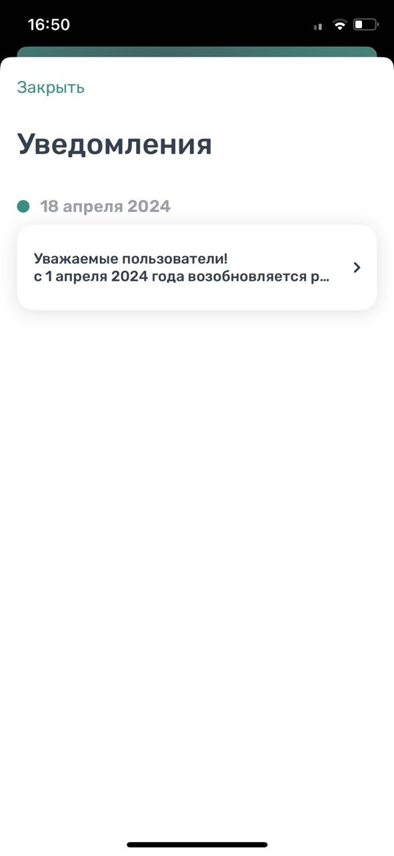

Рисунок 23 - Уведомления

### **Порядок оплаты парковки**

Для оплаты парковки на балансе парковочного счета должно быть достаточно средств. Если средств недостаточно, Пользователю будет предложено пополнить парковочный счет.

Чтобы оплатить парковку необходимо:

1. Выбрать на карте или с помощью поиска по адресу интересующую парковку;

2. Нажать кнопку «Оплатить» внизу экрана (Рисунок 24).



Рисунок 24 - Оплата парковки

#### **Оплата придорожной парковки**

Для оплаты придорожной парковки необходимо:

* В открывшейся форме выбрать тип оплаты парковки: с текущего момента или выбрать время начала парковочной сессии (постоплата);
* Выбрать ТС из числа указанных разделе «Автомобили» или добавить новое ТС;
* Выбрать время начала парковочной сессии или выбрать постоплату, если сессия не была оплачена. Постоплата возможна в рамках текущих суток;
* Указать длительность парковки;
* Выбрать способ оплаты при отсутствии средств на парковочном счете;
* Нажать кнопку «Оплатить» внизу экрана (Рисунок 25).

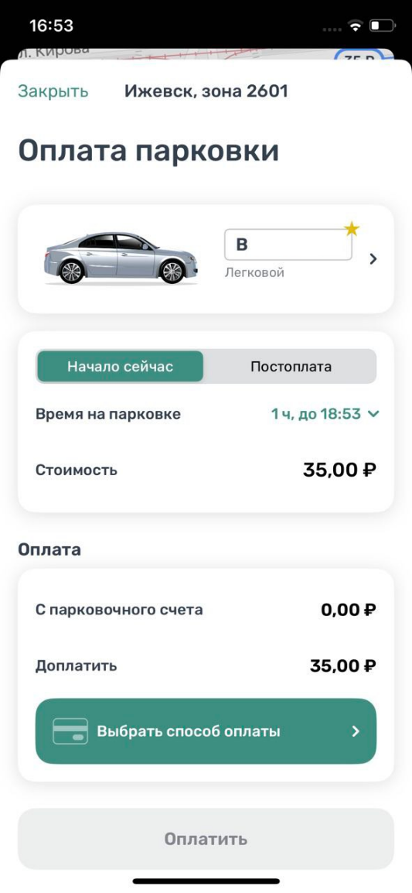

Рисунок 25 - Оплата придорожной парковки

После оплаты парковки на экране появится следующая информация:

* Оплаченное время стоянки;
* Номер ТС;
* Номер парковочной зоны;
* Оплаченная сумма.

#### **Продление и преждевременное прекращение парковочной сессии**

Во время оплаченного периода Пользователю предоставлена возможность контролировать остаток времени парковки, продлить или остановить парковочную сессию на главном экране приложения.

Информация о текущей парковочной сессии будет отображена в Приложении.

Доступны кнопки «Продлить» и «Прервать» текущую парковку. При продлении текущей парковочной сессии следует оплатить добавочное время любым доступным способом. При досрочной остановке парковочной сессии будет выполнен перерасчет стоимости текущей сессии, остаток средств будет зачислен на парковочный счет.

Вся информация о совершенных действиях будет доступна в разделе «История».

### **Оплата абонемента**

В разделе меню «Льготы и абонементы» отображаются действующие льготы и абонементы.

Если предусмотрено приобретение абонементов онлайн, то для оплаты абонемента Пользователю необходимо выполнить следующие действия:

* в меню Приложения перейти в раздел «Абонементы и льготы»;
* нажать «Купить абонемент»;
* в открывшейся форме выбрать ТС;
* выбрать один из доступных абонементов;
* выбрать дату начала действия абонемента
* выбрать подходящий способ оплаты;
* нажать кнопку «Оплатить» под описанием выбранного абонемента.

После успешной оплаты абонемента информация о нем отобразится в Личном кабинете Пользователя.

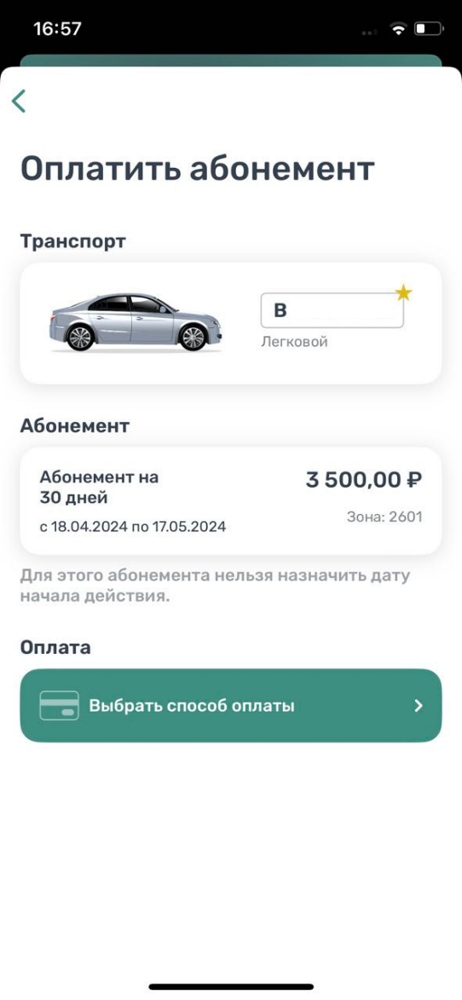

Рисунок 26 – Покупка абонемента

При оплате абонемента различными способами может взиматься дополнительная комиссия платежных систем, ее размер указывается перед совершением операций по оплате.

Также в разделе «Льготы и абонементы» отображается информация об уже имеющихся льготах, полученных из Федерального реестра инвалидов (Рисунок 27).

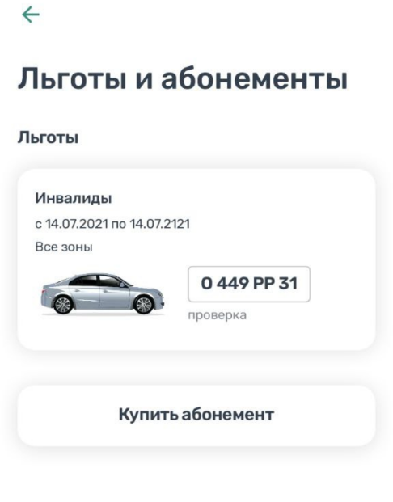

Рисунок 27 – Отображение льгот в мобильном приложении

#### **Оплата абонемента с помощью банковской карты через Сбербанк**

Для оплаты абонемента с помощью банковской карты необходимо выбрать способ оплаты «Банковская карта через Сбербанк».

Пользователь будет перенаправлен на страницу платежной системы.

На странице платежной системы необходимо выполнить вход в систему, после чего следовать инструкциям на экране.

#### **Оплата абонемента с помощью мобильного телефона**

Для оплаты абонемента с помощью банковской карты необходимо выбрать способ оплаты «Мобильный телефон».

Стоимость абонемента будет списана с мобильного счета пользователя при условии, что Пользователь выполнит инструкции, направленные в виде СМС-сообщения.

### **Транспорт**

В разделе меню «Транспорт» отображаются ТС, добавленные Пользователем. Для добавления ТС нужно прокрутить экран вниз и нажать на соответствующую кнопку.

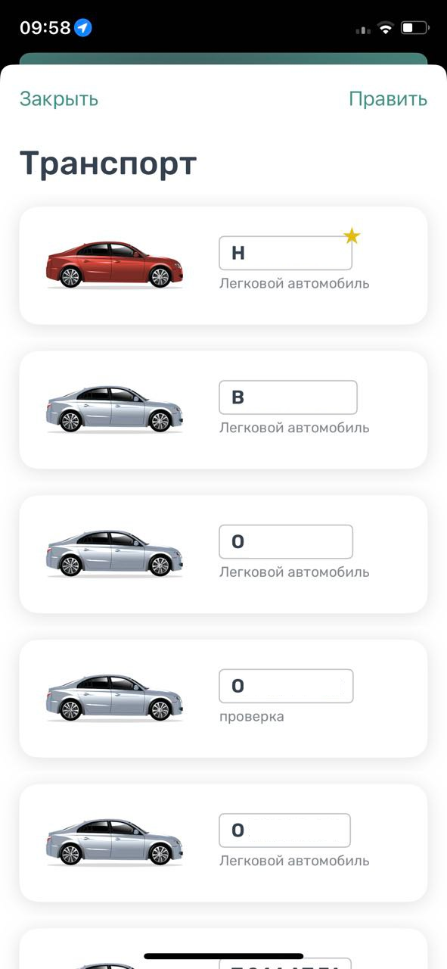

Рисунок 28 – Список ТС

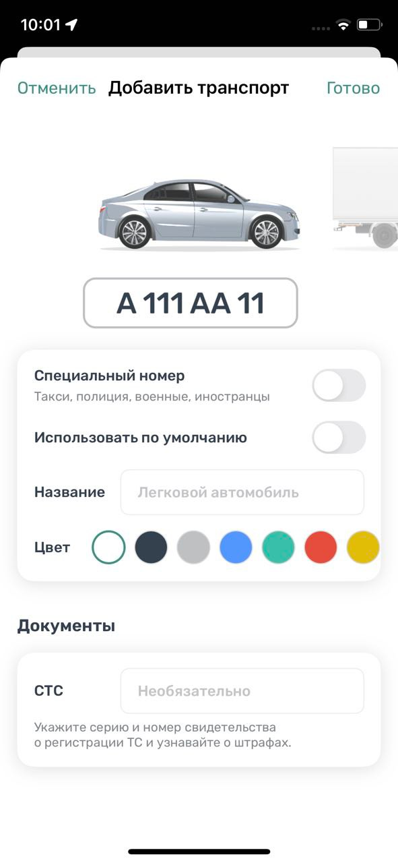

Рисунок 29 – Добавление ТС

Нужно ввести номер транспортного средства, при необходимости указать, что используется специальный номер.

Пользователю доступно изменение типа транспортного средства – перелистнув изображение машины. Также для удобного визуального восприятия можно сменить цвет машины, выбрав нужный цвет из блока «Цвет».

При добавлении ТС можно установить его по умолчанию, при запуске парковочной сессии или покупке абонемента будет использоваться номер ТС, установленного по умолчанию.

Дополнительно можно указать серию и номер СТС.

Для сохранения введенной информации нужно нажать «галочку» в правом верхнем углу.

### **Штрафы**

В главном меню мобильного приложения предусмотрена возможность получения информации о наличии штрафов в области дорожного движения, административных правонарушений в виде неуплаты за размещение транспортного средства на платной городской парковке.

Для получения информации о наличии (либо отсутствии) штрафов необходимо:

1. Перейти в меню раздел «Штрафы»;
2. В открывшемся окне нажать на «Документы для поиска штрафов»;
3. Нажать «Добавить документ»;
4. Выбрать тип документа, заполнить серию и номер, нажать «Сохранить» (Рисунок 30).

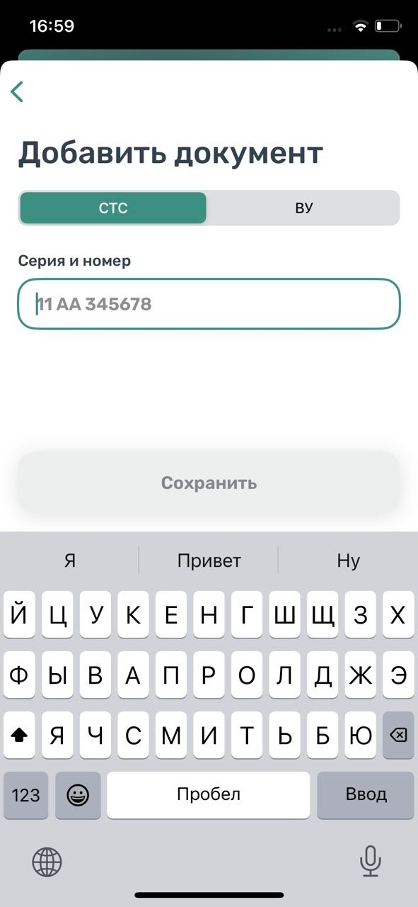

Рисунок 30 – Добавление документов

1. Вернувшись назад, нажать кнопку «Обновить».

При наличии штрафов они будут отображены в данном разделе. Также будут отображены фото нарушений. При отсутствии штрафов приложение оповестит сообщением «Штрафы не найдены».

### **Настройки**

В данном разделе можно настроить оповещения об окончании парковочной сессии. Существующие варианты настроек:

* За 15 минут до конца оплаченного времени;
* В момент окончания парковки.

Также имеется возможность настроить отображение занятости парковок.

### **Обратная связь**

Данный раздел предназначен для обращения Пользователей. Для этого нужно перейти в раздел меню «Обратная связь», выбрать тему обращения, ввести текст обращения и нажать кнопку «Отправить».

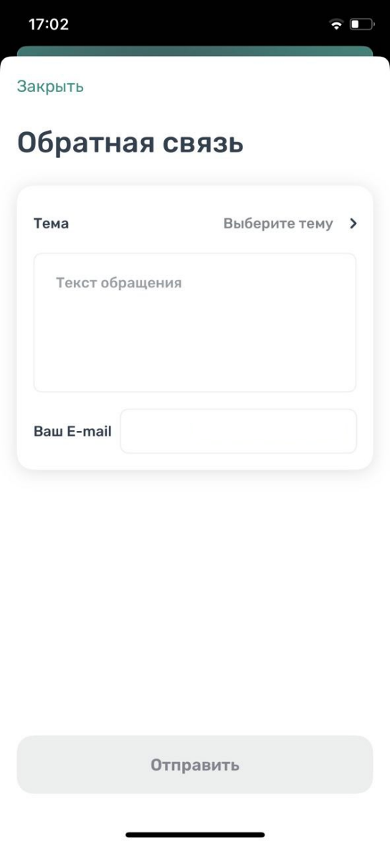

Рисунок 31 – Форма обратной связи

# **Возможные проблемы и способы их решения**

В данном разделе описывается перечень ошибок, типовых проблем и вариантов их решения, с которыми может сталкиваться Пользователь в процессе эксплуатации Приложения.

1. Проблемы с подключением к сети Интернет:

* При запуске Приложения появляется сообщение «Отсутствует интернет-подключение».

При возникновении подобной ошибки Пользователю необходимо убедиться, что в настройках устройства включено интернет-соединение (Wi-Fi или сотовые данные).

Если подключение к сети Интернет происходит с помощью сотовых данных, в разделе настроек «Передача данных» необходимо убедиться, что включен тумблер в строке «Моб. трафик».

Если Интернет-соединение на устройстве включено, но ошибка повторяется, необходимо проверить:

- Есть ли доступ у устройства к мобильной сети;

- Баланс, если подключение к сети Интернет не безлимитное;

- Настройки сотовых данных.

Если подключение к сети Интернет происходит с помощью сети Wi-Fi и соединение не работает, необходимо проверить интернет на компьютере и работоспособность роутера (возможно потребуется его перезагрузка).

2. Проблемы при определении текущей геопозиции Пользователя:

* При поиске парковки, ближайшей к текущей геопозиции Пользователя появляется сообщение «Ваши координаты не известны. Невозможно определить ближайшую свободную парковку».

При возникновении подобной ошибки Пользователю необходимо убедиться, что Приложению разрешен доступ к геопозиции.

Если Приложению разрешен доступ к геопозиции Пользователя, а ошибка повторяется, рекомендуется перезапустить Приложение.

3. Проблемы при попытке авторизации в Приложении:

* При попытке авторизации появляется сообщение «Неверный логин или пароль».

При возникновении подобной ошибки Пользователю необходимо убедиться в правильности введенного логина и пароля. Если ошибка повторяется неоднократно, рекомендуется воспользоваться опцией восстановления пароля.

4. Проблемы при добавлении транспортного средства в Приложении:

* При попытке добавления ГРЗ ТС в Приложении появляется сообщение «Гос. номер должен быть заполнен по образцу (А000АА31)».

При возникновении подобной ошибки Пользователю необходимо убедиться, что ГРЗ ТС вводится согласно действующим типам регистрационных знаков автомобиля в России (ГОСТ Р 50577-93).

5. Проблемы при пополнении парковочного счета или оплаты абонемента:

* При попытке пополнения парковочного счета/оплаты абонемента с помощью мобильного телефона приходит смс-сообщение с предупреждением, что недостаточно средств для проведения платежа.

При получении подобного смс-сообщения необходимо убедиться, что на балансе мобильного телефона достаточно средств для выполнения выбранной операции.

# **Техническая поддержка и контактная информация**

По всем вопросам, связанным с работой платных парковок, можно обратиться в единый контактный центр по телефону +7 (3412) 998-072, 414-486; 414-485.